Werktechnik Bohren II
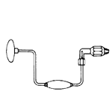  Bohrwinde | Schlangenbohrer (Holz)
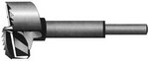
Forstnerbohrer (Holz)
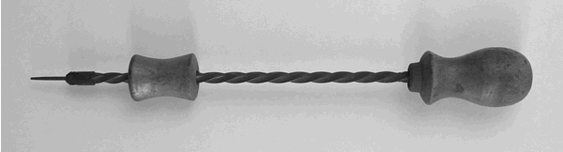  Drillbohrer |   Spiralbohrer (Holz, Metall, Kunststoff)
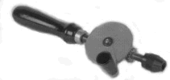  Hand- oder Tellerbohrmaschine |   Spiralbohrer mit Zentrierspitze (Holz)
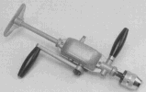  Brustbohrmaschine | 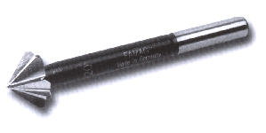  Krauskopf-Maschine (Holz, Metall, Kunststoff)
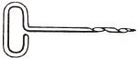  Nagelbohrer (Holz) |   Krauskopf-Hand (Holz, Metall, Kunststoff)
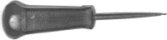
Vorstecher

